

Panel data
  - אקונומטריקה מתקדמת עם R
נתנאל טל (ת"ז: 211589049) | ניקול סוניק (ת"ז: 212394183) |מוחמד עבאס (ת"ז: 203637426)

תוכן עניינים

מבוא ................................................................................................................................. עמוד 2

הצגת מערך הנתונים ............................................................................................................ עמוד 3

טיפול בתצפיות חריגות וערכים חסרים ................................................................................... עמוד 4

סטטיסטיקה תיאורית וגרפים לכל משתנה ...............................................................................עמוד 5 - 10

מודלי רגרסיה- שלבי עבודה ותהליך בניות המודלים עד המודל הסופי ........................................עמוד 11 -14

Fixed effect model ...........................................................................................................עמוד 12-11

First difference model...................................................................................................... עמוד 14-13
מסקנות .............................................................................................................................. עמוד 15

קישורים .............................................................................................................................עמוד 16

Panel data

מבוא:

בעבודה זו נציג מסד נתונים מסוג נתוני אורך (Panel Data), הכולל מידע שנאסף במשך 19 שנים עבור 50 מדינות שונות. מערך הנתונים מכיל מספר משתנים מסבירים ומשתנה מוסבר אחד, כאשר מטרתנו היא לבחון האם וכיצד משתנים אלו משפיעים על המשתנה המוסבר.
לשם כך, ניישם שתי גישות סטטיסטיות מקובלות לניתוח נתוני אורך:
(1) מודל האפקטים הקבועים (Fixed Effects – Within)
(2) מודל ההפרשים הראשונים (First Difference – FD)
באמצעות מודלים אלו נבחן את עוצמת וכיוון ההשפעה של כל אחד מהמשתנים המסבירים, וננתח את תוצאותיהם על מנת להבין את הקשרים האפשריים בין הגורמים הנבדקים לבין המשתנה המוסבר.

להלן המשתנים הקיימים במערך הנתונים :
דגשים | פירוט המשתנה | משתנה - גורם
 | אחוז האבטלה משקף את שיעור המובטלים מתוך כלל כוח העבודה במדינה – כלומר, את חלקם של אלו שאינם מועסקים אך זמינים ומחפשים עבודה. | משתנה כמותי – אחוז אבטלה
נגישות , חדשנות . | משתנה זה מודד את שיעור האנשים במדינה כלשהי שהשתמשו באינטרנט לפחות פעם אחת במהלך 12 החודשים האחרונים, מכל מקום (למשל: בית, עבודה, טלפון נייד). מדד זה עשוי להעיד על נגישות לחדשנות, לטכנולוגיה ולמידע. | משתנה כמותי – אחוז שימוש באינטרנט
 | משתנה זה מייצג את שיעור הסטודנטים הרשומים במוסדות להשכלה גבוהה (אוניברסיטאות, מכללות, מוסדות לתארים מתקדמים), מתוך כלל האוכלוסייה בגיל הכניסה להשכלה גבוהה (בדרך כלל גילאי 18–24, בהתאם למדינה). | משתנה כמותי – שיעור הרשמה להשכלה גבוהה
 | המערך כולל נתונים עבור 50 מדינות שונות | משתנה איכותי- מדינות
 | הנתונים נאספו עבור השנים 2003 – 2022 | משתנה זמן – שנים
מדד לרמת חיים וצמיחה כלכלית | משתנה זה מייצג את התמ"ג לנפש, במונחים מותאמים לפי כוח הקנייה ובדולרים. המדד מבטא את סך הערך הכלכלי שמייצר תושב ממוצע בשנה. התמ"ג לנפש משמש כמדד לרמת החיים וכאינדיקטור לצמיחה כלכלית. | משתנה כמותי מוסבר – תוצר מקומי גולמי לנפש

במערך זה יש 991 תצפיות ו6 משתנים*

טיפול בערכים חסרים ומשתנים חריגים

- ערכים חסרים :
לא נמצאו ערכים חסרים במערך .
- ערכים חריגים:
נמצאו ערכים חריגים במשתנים – תמ"ג לנפש ואבטלה .

- ערכים חריגים- GDP per capita:

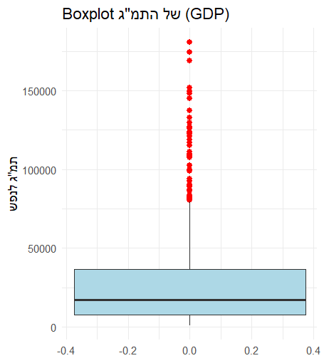
- ניתן להבחין בקיומם של ערכים חריגים במשתנה התמ"ג לנפש. עם זאת, מאחר שמדובר בערכים המצויים בתחום האפשרי וההגיוני מבחינה כלכלית – וייתכן שהם משקפים מצבים של אבטלה נמוכה, פריון גבוה או גורמים כלכליים נוספים – החלטנו לשמר את התצפיות החריגות ולא להסירן מהניתוח.
*מס' ערכים חריגים : 50 מתוך 991: 5%

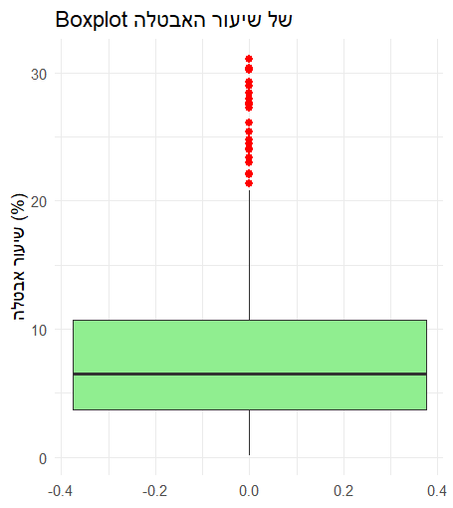
- ערכים חריגים- אבטלה :

- לא ניתן לזהות תצפיות חריגות במיוחד במשתנה שיעור האבטלה. גם הערכים הגבוהים יחסית שנראים בתרשים משקפים נתונים אמיתיים, שעשויים לשקף מצבים כלכליים מיוחדים – כגון משברים זמניים או חוסר יציבות בשוק העבודה – ולכן הוחלט שלא להסיר את התצפיות הללו מהמערך.
*מס' ערכים חריגים: 25 מתוך 991 : 2.5%

גרפים ומודלים סטטיסטיים:

אבטלה (%)
- מדד סטטיסטי תיאורי:
מינימום | רבעון ראשון | חציון | ממוצע | רבעון שלישי | מקסימום
0.1 | 3.7 | 6.5 | 7.9 | 10.7 | 31.1

- ממוצע שיעור האבטלה לאורך השנים:

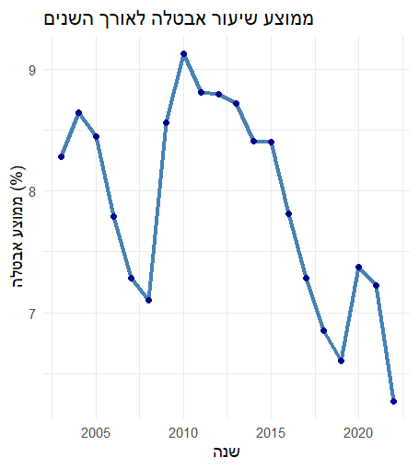
- ניתן להבחין כי בין השנים 2003 ל-2006 ממוצע שיעור האבטלה במדינות שנכללו במערך היה גבוה יחסית. החל משנת 2006 ועד שנת 2009 חלה ירידה מתונה, ולאחר מכן נמשכה מגמת ירידה משמעותית נוספת בשיעור האבטלה.
בשנים המאוחרות יותר – ובעיקר בשנת 2022 – נרשם ממוצע האבטלה הנמוך ביותר לאורך התקופה כולה (מאז 2003).
ייתכן כי מגמת הירידה באבטלה נובעת, בין היתר, מהתפתחות טכנולוגית, שתרמה לגידול בפריון העבודה ולשינויים בשוק התעסוקה.

- שיעור האבטלה במדינות נבחרות לאורך זמן:
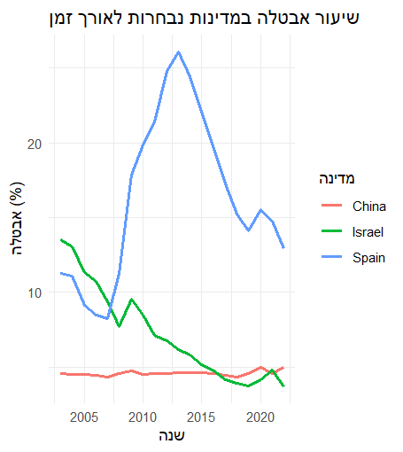
- לצורך ההשוואה, בחרנו שלוש מדינות שמצאנו עניין לנתח – סין, ישראל וספרד – ובדקנו את שיעור האבטלה בהן לאורך השנים.
ניתן להבחין כי שיעור האבטלה בסין נותר יציב ונמוך יחסית לאורך כל התקופה.
בישראל, ניכרת מגמת ירידה עקבית בשיעור האבטלה מ-2003 ועד 2022.
לעומתן, בספרד, שיעור האבטלה היה גבוה במיוחד לאורך כמעט כל התקופה, עם קפיצה חדה בשנת 2008 – ככל הנראה בעקבות המשבר הפיננסי העולמי. אף שהאבטלה בספרד ירדה בהמשך, היא נותרה גבוהה ביחס לשתי המדינות האחרות.

קשר בין אבטלה לתמ"ג לנפש :
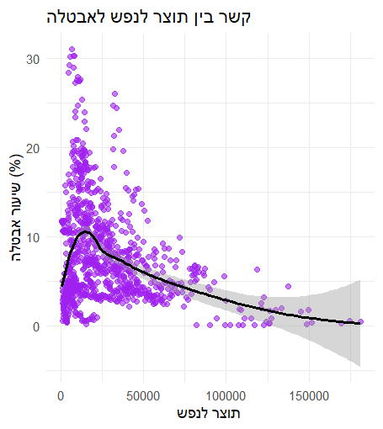
- ניתן להבחין מהגרף בקיומו של קשר שלילי בין שיעור האבטלה לבין התמ"ג לנפש:
ככל ששיעור האבטלה נמוך יותר – התמ"ג לנפש נוטה להיות גבוה יותר, ולהפך.
ממצא זה מצביע על כך שרמות תעסוקה גבוהות עשויות לתרום לצמיחה כלכלית ולהעלאת רמת החיים במדינה.

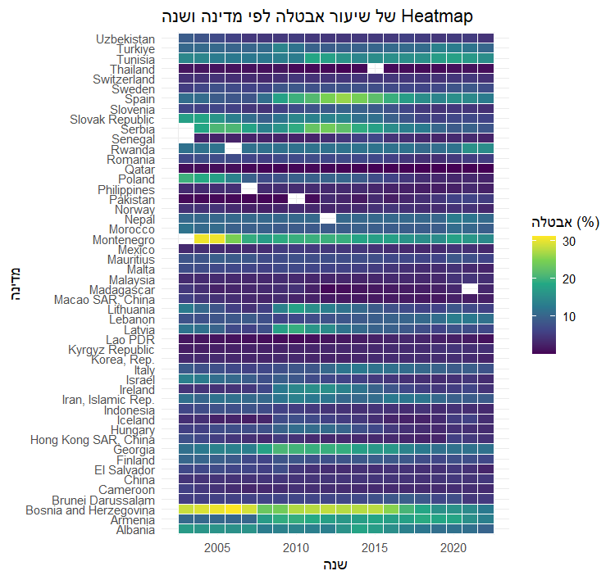
התרשים מציג heatmap של שיעור האבטלה לפי מדינה ושנה. ניתן לזהות בו באופן ויזואלי את הדינמיקה של האבטלה במדינות שונות לאורך זמן.
הצבעים הכהים מייצגים שיעורי אבטלה נמוכים, בעוד שהצבעים הבהירים (ירוק–צהוב) מצביעים על רמות אבטלה גבוהות יותר.
מהגרף ניתן לזהות הבדלים ברורים בין מדינות – למשל מדינות עם שיעור אבטלה עקבי ונמוך, לעומת מדינות בהן נצפו שיעורים גבוהים או תנודתיות לאורך השנים.
התרשים גם מדגיש שנים שבהן חלה עלייה באבטלה במספר מדינות – ייתכן בעקבות אירועים גלובליים כמו המשבר הכלכלי העולמי של 2008.

שימוש באינטרנט (%) - מדד לחשיפה של חדשנות,
נגישות לטכנולוגיה ולמידע.
- מדד סטטיסטי תיאורי
מינימום | רבעון ראשון | חציון | ממוצע | רבעון שלישי | מקסימום
0.33 | 23.75 | 55.4 | 51.5 | 78 | 99.8

- ממוצע שימוש באינטרנט לאורך השנים (כל המדינות)
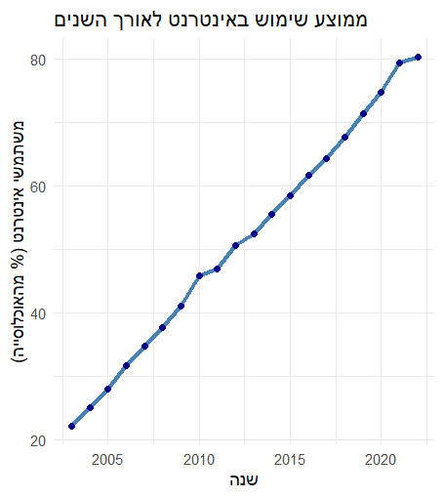
- ניתן להבחין במגמת עלייה עקבית ומשמעותית בשיעור השימוש באינטרנט בקרב האוכלוסייה לאורך השנים.
מגמה זו צפויה, לאור ההתפתחות הטכנולוגית, השיפור בתשתיות הגישה לאינטרנט, והנגשה רחבה יותר של שירותים דיגיטליים ברחבי העולם.

- הקשר בין שימוש באינטרנט לבין התמ"ג לנפש:

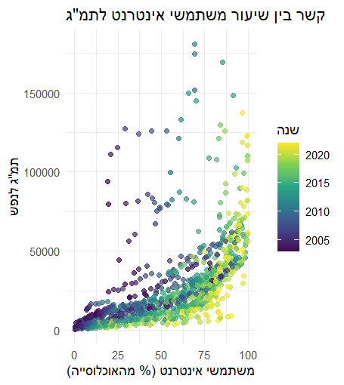
- ניתן להבחין מהגרף כי קיים קשר חיובי בין שיעור המשתמשים באינטרנט לבין התמ"ג לנפש: ככל ששיעור המשתמשים באינטרנט גבוה יותר – כך גם התמ"ג לנפש נוטה להיות גבוה יותר.

שיעור ההרשמה להשכלה גבוהה
- מדד סטטיסטי תיאורי
מינימום | רבעון ראשון | חציון | ממוצע | רבעון שלישי | מקסימום
2.1 | 26.9 | 46.2 | 47.2 | 68 | 127.5

- ממוצע שיעור ההרשמה להשכלה גבוהה לאורך השנים
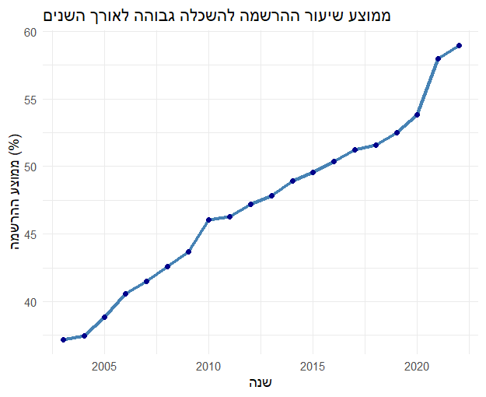
- מהגרף ניתן לראות כי שיעור ההרשמה להשכלה גבוהה נמצא במגמת עלייה עקבית לאורך כל השנים.
מגמה זו עשויה לשקף שיפור בנגישות להשכלה, עלייה בביקוש ללימודים אקדמיים, וכן מדיניות ציבורית המעודדת השכלה גבוהה במדינות שונות.

- קשר בין שיעור הרישום להשכלה גבוהה אל מול צמיחה כלכלית ( תמ"ג לנפש)
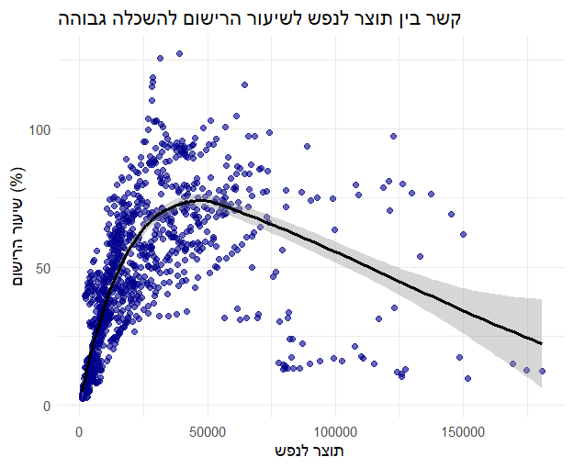
- מהגרף ניתן להסיק כי אין קשר מובהק וברור בין שיעור ההרשמה להשכלה גבוהה לבין התמ"ג לנפש.
אף שניתן לראות מגמה כללית של עלייה בשיעור ההרשמה, לא ניכרת השפעה עקבית על רמות התמ"ג: בחלק מהמקרים עלייה בהשכלה מלווה בעלייה בתמ"ג, אך במקרים אחרים לא נראית כל השפעה.

GDP – תמ"ג לנפש

- מדד סטטיסטי תיאורי-
מינימום | רבעון ראשון | חציון | ממוצע | רבעון שלישי | מקסימום
774 | 7809 | 17343 | 26515 | 36718 | 180939

ממוצע התמ"ג במהלך השנים
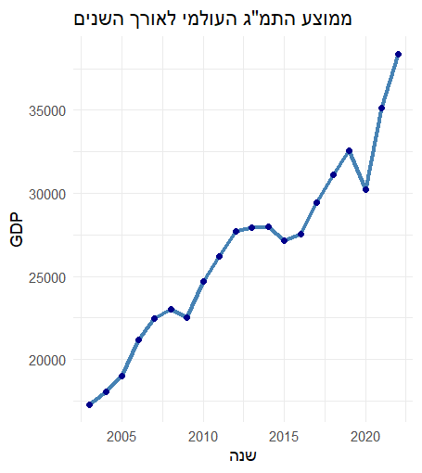
- מהגרף ניתן לראות כי קיימת מגמת עלייה עקבית בממוצע התמ"ג לנפש לאורך השנים בכלל המדינות.
מגמה זו עשויה לשקף צמיחה כלכלית עולמית, שינויים טכנולוגיים, עלייה בפריון העבודה, או תהליכי פיתוח במדינות שונות.

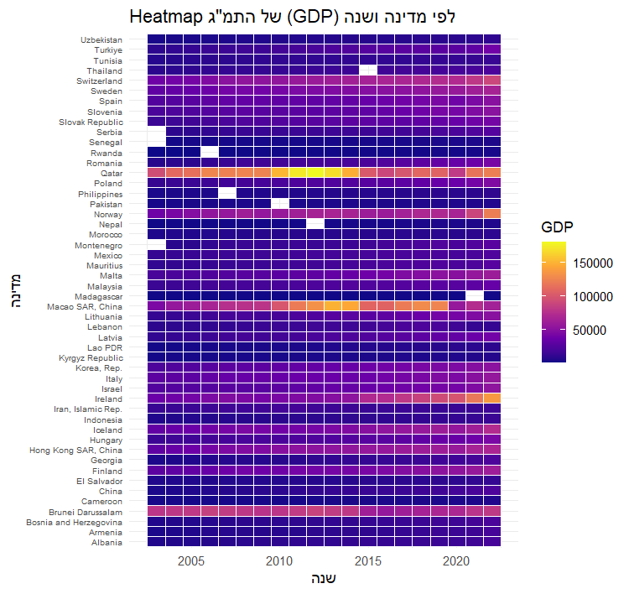
- מפת החום מציגה את רמות התמ"ג לנפש לפי מדינה ושנה.
ניתן לראות כי ישנן מדינות שבהן התמ"ג לנפש גבוה במיוחד – דבר המשתקף בצבעים הבהירים (צהוב), לעומת מדינות שבהן התמ"ג נמוך, המיוצגות בצבעים כהים יותר (סגול).
תצוגה זו מאפשרת להשוות בין מדינות, לזהות מגמות כלכליות לאורך זמן, ולאתר מדינות עם צמיחה חריגה או עקבית לאורך השנים.

להלן השוואה בין מגמות התמ"ג לנפש (בסקאלה מותאמת) לבין שיעור האבטלה בשלוש מדינות נבחרות: אירלנד, מקאו וקטר
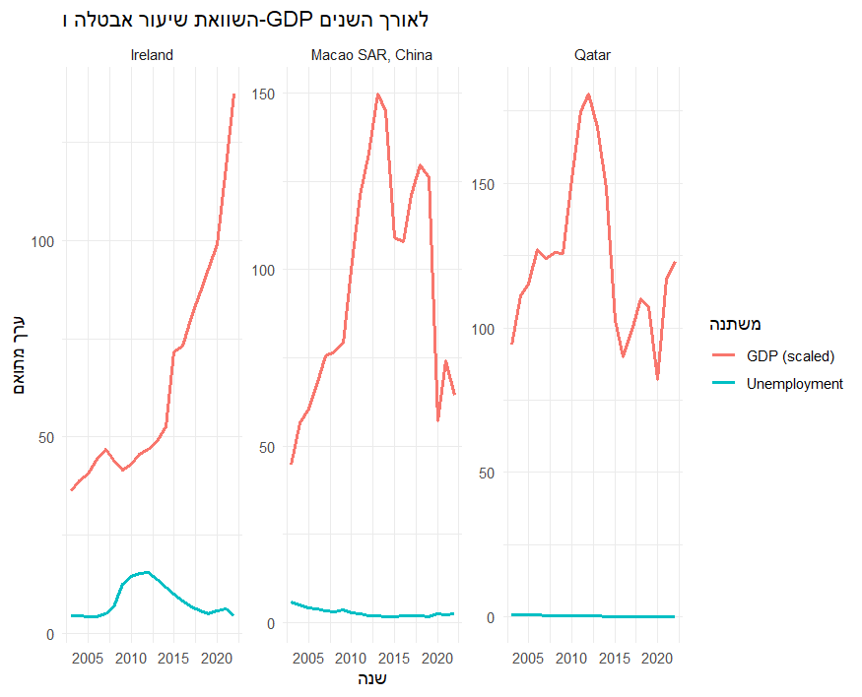

מהגרפים ניתן להבחין כי במדינות מסוימות, כגון אירלנד, קיימת תנועה הפוכה בין המשתנים – כך שכאשר שיעור האבטלה עולה (כ-2010), התמ"ג יורד, ולהפך.
תופעה דומה נראית גם במקאו, שם ירידה באבטלה מלווה בעלייה בתמ"ג. ממצאים אלו מחזקים את ההשערה לקיום קשר שלילי בין שני המשתנים.

שלב ביצוע המודלים וניתוח התוצאות

כעת נבחן כיצד המשתנים המסבירים משפיעים על המשתנה המוסבר – אם בכלל – ונפרש את אופי ועוצמת ההשפעה.
- שלב ראשון: הרצת מודל הfixed effect על המערך נתונים שלנו.
לצורך כך השתמשנו בפונקציית plm() ובשיטת "within" במטרה להעריך את מודל האפקטים הקבועים (Fixed Effects).
המשתנה המוסבר בעבודה הוא התוצר המקומי הגולמי לנפש (GDP per capita). נבדוק את השפעתם של שלושה משתנים מסבירים עיקריים:
- שיעור האבטלה
- שיעור ההרשמה להשכלה גבוהה
- שיעור משתמשי אינטרנט באוכלוסייה

תוצאות המודל:
Variable | Estimate |  | p-value | Significance
School Enrollment | 63.549 |  | 0.06437 | .
Internet Users | 183.157 |  | < 0.001 | ***
Unemployment | -766.985 |  | < 0.001 | ***
R-Squared |  | 0.23249
Adj. R-Squared |  | 0.18995

- פירוש תוצאות המודל :
מהתוצאות עולה כי המשתנה "School Enrollment" אינו מובהק סטטיסטית, שכן ערך ה־p-value שלו הוא 0.064 – גבוה מסף המובהקות המקובל (0.05).
לכן, אין ביכולתנו לדחות את השערת האפס לגביו, ומכאן שנראה כי למשתנה זה אין תרומה מובהקת להסבר השונות בתמ"ג לנפש במסגרת המודל.
לאור זאת, הוחלט להסירו מהמודל בשלב הבא.

- הרצת מודל ללא המשתנה המסביר שאינו מובהק :
Variable | Estimate |  | p-value | Significance
Internet Users | 203.03 |  | < 0.001 | ***
Unemployment | -774.513 |  | < 0.001 | ***
R-Squared |  | 0.22969
Adj. R-Squared |  | 0.18785

- פירוש תוצאות המודל :

- שני המשתנים המסבירים שנותרו במודל – שיעור המשתמשים באינטרנט ו־שיעור האבטלה – נמצאו מובהקים סטטיסטית (p < 0.001).
כלומר, קיימת עדות לכך שהם משפיעים באופן מובהק על המשתנה המוסבר: התמ"ג לנפש .
עבור משתנים אלו התקבלו אומדנים שנפרש להלן.

- ערך ה־Adjusted R² שהתקבל במודל הוא כ־0.188, כלומר – כ־19% מהשונות בתמ"ג לנפש מוסברת על ידי שני המשתנים שבמודל.
המשמעות היא שקיימים משתנים מסבירים נוספים, שלא נכללו במודל הנוכחי, שעשויים להסביר את יתרת השונות (81%).

- פירוש אומדנים:
פירוש | מקדם | משתנה מסביר
כל עלייה ב- 1% של המשתמשים באינטרנט תעלה את התמ"ג לנפש ב203.03 דולר בממוצע . | 203.03 | אחוז המשתמשים באינטרנט
כל עלייה ב-1% באבטלה תוריד את התמ"ג לננפש בכ- 774.513 דולרים בממוצע . | -774.513 | אחוז האבטלה

- שלב שני : הרצת המודל "first difference" על מערך הנתונים שלנו :
בשלב זה ביצענו הרצה של מודל First Difference (FD) על מערך הנתונים, באמצעות הפונקציהplm() ובשיטת ה"” fd המתאימה.
שוב כללנו את שלושת המשתנים המסבירים: שיעור האבטלה, שיעור ההרשמה להשכלה גבוהה, ו־שיעור המשתמשים באינטרנט, במטרה לבדוק את השפעתם על המשתנה המוסבר – התמ"ג לנפש – תוך התמקדות בהשפעה של שינויים בין שנים עוקבות.
תוצאות המודל:
Variable | Estimate |  | p-value | Significance
School Enrollment | -5.8854 |  | 0.9083
Internet Users | -56.9633 |  | 0.2221
Unemployment | -587.4225 |  | < 0.001 | ***
R-Squared |  | 0.025565
Adj. R-Squared |  | 0.022445

- פירוש תוצאות המודל :
מהתוצאות עולה כי שני משתנים מסבירים – שיעור ההרשמה להשכלה גבוהה ו־שיעור המשתמשים באינטרנט – אינם מובהקים סטטיסטית, שכן ערכי ה־p-value שלהם גבוהים מ-0.05.
לעומת זאת, שיעור האבטלה נמצא מובהק גם במודל זה (p < 0.001), ולכן נותר במודל בשלב הבא.
בשלב זה, הוחלט להסיר את המשתנה "School Enrollment", שלו ערך p-value גבוה במיוחד (0.9083), ולהריץ את המודל מחדש בלעדיו.
תוצאות המודל :
Variable | Estimate |  | p-value | Significance
Internet Users | -57.067 |  | 0.2209
Unemployment | -587.435 |  | < 0.001 | ***
R-Squared |  | 0.025551
Adj. R-Squared |  | 0.023473

- פירוש תוצאות המודל :
תוצאות המודל אינן מצביעות על שינוי מהותי לעומת המודל הקודם.
ערך ה־p-value של המשתנה "משתמשים באינטרנט" נותר גבוה (0.2209) , ולכן במודל זה הוא אינו מובהק סטטיסטית. לאור זאת, הוחלט להסיר גם משתנה זה מהרצת המודל. בשלב זה נבדוק את המודל לאחר הסרת המשתנים שאינם מובהקים, תוך השארת המשתנה "אבטלה" בלבד – מאחר שהוא נמצא מובהק סטטיסטית (p-value < 0.05).

תוצאות המודל:
Variable | Estimate |  | p-value | Significance
Unemployment | -587.88 |  | < 0.001 | ***
R-Squared |  | 0.023992
Adj. R-Squared |  | 0.022953

- פירוש תוצאות המודל :
מהתוצאות ניתן להתרשם כי המשתנה המסביר "אבטלה" הוא היחיד שנותר במודל והוא מובהק סטטיסטית (p-value < 0.001), דבר המצביע על קיום קשר והשפעה בינו לבין המשתנה המוסבר – תמ"ג לנפש.
עם זאת, ערכו של מדד R-Squared, העומד על כ־2.5% בלבד, מעיד כי אומנם קיים קשר מובהק, אך עוצמת ההסבר של המודל נמוכה מאוד. כלומר, כ־97% מהשונות בתמ"ג לנפש נובעת ממשתנים אחרים שלא נכללו במודל זה.

- פירוש האומדנים :
פירוש | מקדם | משתנה מסביר
כל עלייה ב-1% באבטלה תוריד את התמ"ג לנפש בכ- 587.88 דולרים בממוצע . | -587.88 | אבטלה

מסקנות

מסקנות והשוואה בין שיטות within ו־first difference (fd):

בהשוואה בין שתי השיטות ששימשו לאמידת המודל – within ו־first difference (fd) – נמצא כי שיטת ה־within הניבה תוצאות טובות יותר.
- שיטת within הצליחה להסביר כ־19% מהשונות במשתנה המוסבר (תמ"ג לנפש), בעוד ששיטת fd הצליחה להסביר רק כ־2.5% מהשונות.

- בנוסף, בשיטת within נמצאו שני משתנים מסבירים מובהקים (שיעור המשתמשים באינטרנט ושיעור האבטלה), ואילו בשיטת fd רק משתנה אחד (שיעור האבטלה) נמצא מובהק.
על כן, ניתן להסיק כי שיטת within עדיפה לניתוח מערך הנתונים הנוכחי – הן מבחינת כמות המשתנים המובהקים, והן מבחינת הסבר סטטיסטי רחב יותר למשתנה המוסבר.

מסקנות כלליות על פי המודל האופטימלי (שיטת Within):
לאחר הרצת המודלים ובחינת שתי שיטות האמידה – within ו־first difference, נמצא כי שיטת ה־within מספקת את המודל האופטימלי עבור מערך הנתונים. להלן המסקנות המרכזיות שעלו מהניתוח:
- היעדר קשר מובהק בין שיעור ההרשמה להשכלה גבוהה לבין התמ"ג לנפש:
מהתוצאות עולה כי שיעור ההרשמה להשכלה גבוהה אינו משפיע באופן מובהק על התמ"ג לנפש. ייתכן שהמדד שנבחר אינו מייצג את רמת ההשכלה בפועל. בחינה של שיעור בעלי תואר אקדמי (ולא רק נרשמים) עשויה להניב תוצאות שונות ולהציג קשר הדוק יותר לתוצר לנפש.
- השפעה חיובית מובהקת של השימוש באינטרנט:
שיעור המשתמשים באינטרנט נמצא כבעל השפעה חיובית ומשמעותית על התמ"ג לנפש. ממצא זה מעיד על כך שלגישה לאינטרנט תפקיד מהותי בקידום חדשנות, שיפור פריון העבודה, פיתוח מסחר מקוון, שיפור הנגישות לשירותים ציבוריים וכניסה לשוק העבודה – תהליכים התורמים באופן ישיר לצמיחה כלכלית.
- השפעה שלילית מובהקת של שיעור האבטלה:
נתוני המודל מצביעים על קשר שלילי מובהק בין שיעור האבטלה לבין התמ"ג לנפש. ככל ששיעור האבטלה גבוה יותר – כך קטן נפח הייצור במשק. ממצא זה תואם את התאוריה הכלכלית ומדגיש את החשיבות שבהקטנת האבטלה לצורך שיפור התוצר לנפש וצמיחה כלכלית כוללת.

קישורים רלוונטיים – מקור לקיחת הנתונים
תמ"ג לנפש-
https://data.worldbank.org/indicator/NY.GDP.PCAP.PP.CD?locations=C5
אבטלה –
https://data.worldbank.org/indicator/SL.UEM.TOTL.ZS
משתמשים באינטרנט- https://data.worldbank.org/indicator/IT.NET.USER.ZS
הרשמה להשכלה גבוהה - https://data.worldbank.org/indicator/SE.TER.ENRR

